Escolha uma s imagem de um espelho oval e mão-francesa de prateleira, detalhes de ornamentação do estilo Rococó, utilize canetinhas coloridas.

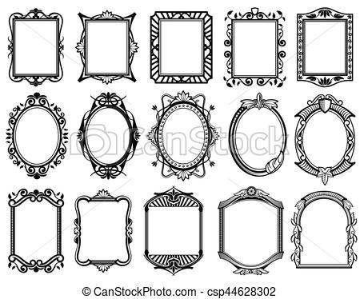E envie no grupo: